Praktikum Pemrograman Mobile
Modul 1 : Pengenalan Aplikasi Mobile



DISUSUN OLEH:

NAMA : NUGROHO WICAKSO
KELAS : TI2
JURUSAN : TEKNIK INFORMATIKA

SEKOLAH TINGGI MANAJEMEN INFORMATIKA
AKAKOM YOGYAKARTA
2019/2020

Modul 1 : Pengenalan Aplikasi Mobile

- CAPAIANPEMBELAJARAN

1. Mahasiswa diharapkan dapat memahami dan mengetahui tentang aplikasi
mobile, cara penginstallan Android Studio, debug dengan virtual device dan
debug dengan physical device.
2. Mahasiswa Mampu memahami tentang Pengembangan Aplikasi Android

- Teori

1. Pendahuluan.
Selamat datang di Praktikum Pemrograman Mobile. Kita akan menggunakan Android
Kotlin untuk praktikum ini. Praktikum ini menggunakan codelab yang menuntun kita
membangun aplikasi Android menggunakan Kotlin. Prasyarat untuk dapat mengikuti
praktikum ini dengan baik adalah memiliki pengetahuan dalam bahasa pemrograman
berorientasi objek penuh seperti Java, C ++. Untuk pengembangan, disarankan untuk
menggunakan sumber referensi selain modul praktikum ini.
Kita juga harus terbiasa menavigasi GitHub dan terbiasa dengan konsep-konsep:
Algoritma pemrograman, penanganan error, bagaimana kode dibangun, dikompilasi,
dan dieksekusi, secara umum.
Kita akan menggunakan sumber referensi utama pada link andriod developer dan
codelab berikut:
1. https://kotlinlang.org/docs/reference/ untuk belajar dasar pemrograman kotlin.
2. https://developer.android.com/kotlin untuk pemahaman kenapa android
menggunakan kotlin.
3. https://developer.android.com/courses/kotlin-android-fundamentals/toc untuk
codelab review untuk dasar pemrograman kotlin.
4. https://codelabs.developers.google.com/android-kotlin-fundamentals/ untuk belajar
koding project kotlin.
5. https://developer.android.com/kotlin/learn untuk belajar tentang pemrograman kotlin
untuk android.
6. https://developer.android.com/kotlin/resources untuk mengakses sumber-sumber
yang digunakan.
2. Android dan Pemrograman Mobile.
Android adalah sistem operasi mobile yang open source. Tahun 2005, Google mengakusisi
perusahaan Android Inc. untuk memulai mengembangkan platform Android.
Tahun 2007, sekelompok pemimpin industri datang bersama membentuk Open
Handset Alliance (http://www.openhandsetalliance.com). November 2007, Android
SDK dirilis pertama kali dengan “tampilan awal” (early look). September 2008, T-Mobile
mengumumkan ketersediaan HTC Dream G1, smartphone pertama yang berbasiskan
platform Android. •Beberapa hari berikutnya Google mengumumkan ketersediaan
Android SDK Release Candidate 1.0. Oktober 2008, Google membuat kode program
dari platform Android tersedia di bawah ”Apache’s open source license”.
Android adalah platform mobile pertama yang lengkap, terbuka dan bebas. Sistem
operasi yang mendasari android dilisensikan dibawah GNU, General Public Lisensi Versi
2 (GPL), yang sering dikenal dengan istilah “copyleft” lisensi di mana setiap perbaikan
pihak ketiga harus terus jatuh di bawah terms. Android didistribusikan dibawah lisensi
Apache Software (ASL/Apache2), yang memungkinkan untuk distribusi kedua dan
seterusnya.
Android disusun dalam bentuk software stack yang terdiri dari aplikasi, sistem operasi,
lingkungan run-time, middleware, layanan dan pustaka (library). Setiap lapisan dari
tumpukan, dan unsur-unsur yang sesuai dalam setiap lapisan, saling terintegrasi untuk
memberikan pengembangan aplikasi dan lingkungan eksekusi yang optimal untuk
perangkat mobile. Arsitektur ini ditampilkan pada gambar berikut:

Dalam rangka mengembangkan aplikasi Android di Android Studio akan diperlukan
untuk mengkompilasi dan menjalankan aplikasi beberapa kali. Aplikasi Android dapat
diuji dengan menginstal dan menjalankannya baik pada perangkat fisik atau dalam
Virtual Device (AVD) lingkungan emulator Android. Sebelum AVD dapat digunakan,
terlebih dahulu harus dibuat dan dikonfigurasi untuk mencocokkan spesifikasi model
perangkat tertentu. Tujuan dari bab ini, oleh karena itu, adalah untuk bekerja melalui
langkah-langkah yang terlibat dalam menciptakan suatu perangkat virtual menggunakan
Nexus 7 tablet sebagai contoh referensi.
AVD pada dasarnya adalah emulator yang memungkinkan aplikasi Android untuk diuji
tanpa perlu menginstal aplikasi pada perangkat berbasis Android fisik. Sebuah AVD
dapat dikonfigurasi untuk meniru berbagai fitur perangkat keras termasuk pilihan ukuran
layar, kapasitas memori dan fitur seperti kamera, dukungan navigasi GPS atau
accelerometer. Sebagai bagian dari instalasi Android Studio standar, memungkinkan
emulator dipasang dan dikonfigurasi untuk berbagai perangkat yang berbeda. AVD baru
dibuat dan dikelola dengan menggunakan Android Virtual Device Manager, yang dapat
digunakan dalam mode baris perintah atau dengan lebih antarmuka grafis yang userfriendly.

Praktik
Install Android Studio
1. Android studio didapatkan melalui website resmi
https://developer.android.com/studio, jika Android Studio telah didownload maka
anda dapat langsung menginstall dengan cara, klik 2x pada android-studio-ide-
183.5452501-windows.exe
4
2. Tunggu beberapa saat sampai proses loading verifying installer selesai.

3. Setelah proses loading verifying installer selesai, akan terlihat jendela Android Studio
Setup, klik button Next > untuk melanjutkan proses penginstallan.

4. Beri tanda checklist atau centang bagian Android Virutal Device. Fungsi dari
komponen Android Virtual Device yaitu untuk menampilkan interface android dalam
bentuk virtual. Langkah selanjutnya klik pada button Next >

5. Pada bagian Configuration Settings akan diminta untuk memilih lokasi penginstallan,
secara default lokasi penginstallan pada direktori C:\Pragram
Files\Android\Android Studio. Jika ingin menggunakan lokasi defult maka dapat
langsung menuju proses selanjutnya dengan meng-klik button Next >

6. Pada bagian Choose Start Menu Folder, klik button Install

7. Tunggulah beberapa saat sampai proses penginstallan Android Studio selesai.
Setelah proses penginstallan Android Studio selesai, klik button Next >

8. Proses penginstallan Android Studio telah selesai, klik button Finish untuk menutup
jendela Android Studio Setup. Jika ingin menjalankan langsung program Android
Studio maka beri tanda checklist atau centang pada bagian Start Android Studio
sebelum menekan button Finish.

Running Program Android Studio
Dalam menjalankan program program Android Studio sama halnya dalam menjalankan
program-program lainnya, agar mudah dalam memahami cara menjalankan Android
Studio dapat dengan mengikuti langkah-langkah berikut:
1. Buka Android Studio dari komputer yang dipakai.
2. Maka akan muncul jendela Welcome to Android Studio.

Membuat Project Dengan Android Studio
Pembuatan project dengan Android Studio dapat dilakukan dengan langkah-langkah
sebagai berikut :
1. Dalam membuat project awal dengan Android Studio dengan cara klik pada +
Start a new Android Studio project

2. Kemudian akan terlihat jendela Create New Project, pada bagian ini programmer
dapat memilih bentuk dari project yang akan dibuat (hal ini menyesuaikan dengan
project yang akan dibuat). Sebagai latihan awal maka pilih pada bagian Empty
Activity, kemudian klik button Next.
3. Pada jendela Create New Project, maka secara default Name project yaitu My
Application, penamaan ini dapat dirubah sesuai dengan nama project yang dibuat.

4. Sebagai bahan latihan, beri nama pada bagian Name : ProjectPertama kemudian
pada bagian Save location : ..... (gunakan folder kerja anda), kemudian klik button
Finish.

5. Pada saat awal atau pertamakali membuat project maka akan muncul sebuah
jendela dengan nama Tips of The Day yaitu informasi tentang pemrograman yang
dapat dijadikan acuan para programmer, untuk menutup jendela Tips of The Day
dapat dengan cara klik button Close.

6. Jendela ProjectPertama akan muncul seperti pada gambar dibawah ini, dan tentunya
belum secara utuh. Tunggulah beberapa saat sampai proses loading fitur-fitur atau
library dan tools muncul.

7. Jika proses loading fitur-fitur atau library selesai dan tools telah muncul, maka akan
terlihat pada jendela IDE seperti pada gambar dibawah ini. Terdapat 3 bagian
jendela pada Android Studio yaitu jendela Project, jendela Sourcecode dan jendela
Built Output.
11
8. Pada jendela kiri atas, jika tab Project belum dipilih, klik tab Project.
9. Hirarki Project dapat dipilih dengan menggunakan drop down menu. Hirarki standar
adalah Android.
dan
10. Untuk selanjutnya kita akan menggunakan hirarki Android.
11. Sekarang akan kita lihat panel Project. Yang pertama kita mengeksplorasi folder app.
12. Di panel Project> Android, eksplore folder app. Di dalam folder app ada empat
subfolder: manifest, java, generateJava, dan res.
13. Buka folder java, dan kemudian ekspan folder
akakom.nomhs.android.ProjectPertama untuk melihat file MainActivity Kotlin.
14. Folder java berisi semua kode Kotlin utama untuk aplikasi Android. Ada alasan
historis mengapa kode Kotlin Anda muncul di folder java. Konvensi itu
memungkinkan Kotlin untuk beroperasi tanpa hambatan dengan kode yang ditulis
dalam bahasa pemrograman Java, bahkan dalam proyek dan aplikasi yang sama.
15. File kelas aplikasi kita terkandung dalam tiga subfolder, seperti yang ditunjukkan
pada gambar di atas. Folder akakom.nomhs.android.ProjectPertama berisi
semua file untuk paket app. Secara khusus, kelas MainActivity adalah titik masuk
utama untuk app kita. Dua folder lain di folder java digunakan untuk kode yang terkait
dengan pengujian, seperti tes unit.
16. Dalam sistem file, file Kotlin memiliki ekstensi .kt dan ikon K. Pada tampilan Proyek,
Android Studio menunjukkan nama kelas (MainActivity) tanpa ekstensi.
17. Catat folder generatedJava. Folder ini berisi file yang dihasilkan Android Studio saat
membangun aplikasi. Jangan edit apa pun di folder ini, karena perubahan yang
dilakukan, mungkin ditimpa ketika kita membangun kembali app. Tetapi penting
untuk mengetahui tentang folder ini ketika kita perlu melihat file-file ini selama
debugging.
18. Kemudian kita akan melihat folder berikutnya, yaitu res. Di panel Project> Android,
ekspand folder res.
19. Folder res menyimpan sumber daya. Sumber daya di Android adalah konten statis
yang digunakan dalam aplikasi kita. Sumber daya termasuk gambar, string teks, tata
letak layar, gaya, dan nilai-nilai seperti warna heksadesimal atau dimensi standar.
20. Aplikasi Android memisahkan kode dan sumber daya Kotlin sebanyak mungkin. Itu
membuatnya lebih mudah untuk menemukan semua string atau ikon yang digunakan
di UI app. Juga, ketika kita mengubah salah satu file sumber daya ini, perubahan itu
berlaku di mana-mana file tersebut digunakan dalam aplikasi.
21. Di dalam folder res, ekspand folder layout untuk melihat file activity_main.xml.
22. Activity kita biasanya dikaitkan dengan file tata letak UI, yang didefinisikan sebagai
file XML di direktori res/layout. File tata letak itu biasanya dinamai berdasarkan
aktivitasnya. Dalam hal ini, nama aktivitas adalah MainActivity, jadi layout yang
terkait adalah activity_main.
23. Sekarang kita akan menjelajahi folder manifest dan AndroidManifest.xml
24. Folder manifes berisi file yang memberikan informasi penting tentang app kita ke
sistem Android.
25. Buka folder manifest dan klik dua kali AndroidManifest.xml untuk membukanya. File
AndroidManifest.xml mencakup detail yang dibutuhkan sistem Android untuk
menjalankan app kita, termasuk aktivitas apa yang merupakan bagian dari app.
26. Perhatikan bahwa MainActivity direferensikan di elemen <activity>. Aktivitas apa pun
di app kita harus dinyatakan dalam manifest. Contoh manifest untuk MainActivity.
27. Catat elemen <intent-filter> ……. <activity>. Elemen <action> dan <category> dalam
filter maksud ini memberi tahu Android tempat memulai app ketika pengguna
mengklik ikon run.
28. File AndroidManifest.xml juga merupakan tempat kita menentukan izin apa pun yang
dibutuhkan aplikasi kita. Izin mencakup kemampuan aplikasi kita untuk membaca
kontak telepon, mengirim data melalui internet, atau mengakses perangkat keras
seperti kamera perangkat.
29. Terakhir, kita akan menjelajahi folder Script Gradle.
30. Gradle adalah sistem otomasi bangunan yang menggunakan bahasa khusus domain
untuk menggambarkan struktur, konfigurasi, dan dependensi project app. Ketika kita
mengkompilasi dan menjalankan aplikasi kita, kita melihat informasi tentang Gradle
build running. kita juga melihat informasi tentang Android Package Kit (APK) yang
diinstal. (APK adalah format file paket yang digunakan sistem operasi Android untuk
mendistribusikan dan menginstal aplikasi seluler.)
31. Kita akan fokus pada dua bagian pada bagian script program pada project Android
yaitu .kt dan .xml. Untuk .kt dapat dibaca kotlin yaitu bahasa pemrograman pada
Android Studio untuk membangun sistem. Sedangkan .xml dapat dibaca Extensible
Markup Language yaitu bahasa pemrograman pada Android Studio untuk
membangun user interface. Klik pada bagian activity_main.xml untuk melihat
design atau atampilan project ProjectPertama.

Pengenalan Aplikasi Android dan IDE Android Studio
Untuk dapat membuat aplikasi mobile dengan Android Studio maka perlu mengenali
lingkungan Aplikasi Android dan IDE Android Studio. Berikut beberapa IDE pada Android
Studio yang nantinya akan digunakan selama proses pembuatan project :
1. Open edit Run/Debug configurations dialog
Bagian ini berfungsi untuk memilih atau membuka, edit dan melakukan debug/run
aplikasi.

2. Run App5
Pada bagian ini berfungsi untuk menjalankan aplikasi mobile yang telah dibuat.

3. Debug App
Debug App berfungsi untuk melakukan compile script dan melakukan pengecekan
apakah terdapat script yang error atau tidak, jika script tidak mengalami error maka
Android Studio akan membuat APK (Application Package File).

4. Profile App
Profile App merupakan alat pembuatan profil baru yang menyediakan data realtime
untuk CPU, memori, dan aktivitas jaringan aplikasi Anda. Programmer dapat
melakukan pelacakan metode berbasis sampel untuk mengukur waktu eksekusi
script, merekam heap-dump, menampilkan alokasi memori, dan memeriksa detail file
yang dikirim melalui jaringan.

Dengan debugger Android Studio, maka programmer dapat :
a. Memilih perangkat untuk men-debug pada aplikasi yang dibuat.
b. Menyetel breakpoint dalam kode Java dan C/C++ pada aplikasi yang dibuat.
c. Memeriksa variabel dan mengevaluasi ekspresi pada saat waktu proses.
d. Mengambil tangkapan layar dan video dari aplikasi yang dibuat.
5. Attach Debugger to Android Process
Fungsi dari Attach Debugger to Android Procces yaitu melakukan debugging dan
running proses dari script yang telah diubah atau update programmer dengan syarat
emulator sudah dijalankan.

6. Sync Project with Gradle Files
Jika programmer membuat perubahan pada file konfigurasi build dalam project
Android yang dibuat, maka Android Studio mewajibkan programmer melakukan
sinkronisasi file project sehingga sistem dapat mengimpor perubahan konfigurasi
build dan menjalankan beberapa pemeriksaan untuk memastikan konfigurasi tidak
akan menimbulkan kesalahan build.

7. AVD Manager
AVD atau Android Virtual Device adalah fitur pada Android Studio untuk membuat
device dalam bentuk virtual sehingga ketika aplikasi atau project dirunning maka akan
muncul di virtual device tersebut. Namun AVD juga dapat untuk membuat physical
device yaitu melakukan running aplikasi atau project melalui smartphone secara
langsung.

8. SDK Manager
SDK Manger adalah fitur untuk melihat, menginstal, memperbarui, dan menghapus
paket untuk Android SDK.
9. Search Everywhere
Search Everywhere adalah sebuah fitur untuk menampilkan daftar Gradle Daemon
aktif di Android Studio.

LATIHAN

1. Pelajari dan cobalah IDE Android Studio lebih lanjut dengan membuat project
Android dasar.

- Membuka android studio yang telah di instal

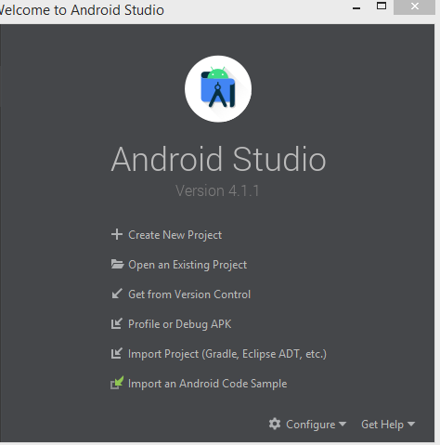

Pada tampilan di atas kita kelik Create New Project

- Pilih template untuk project
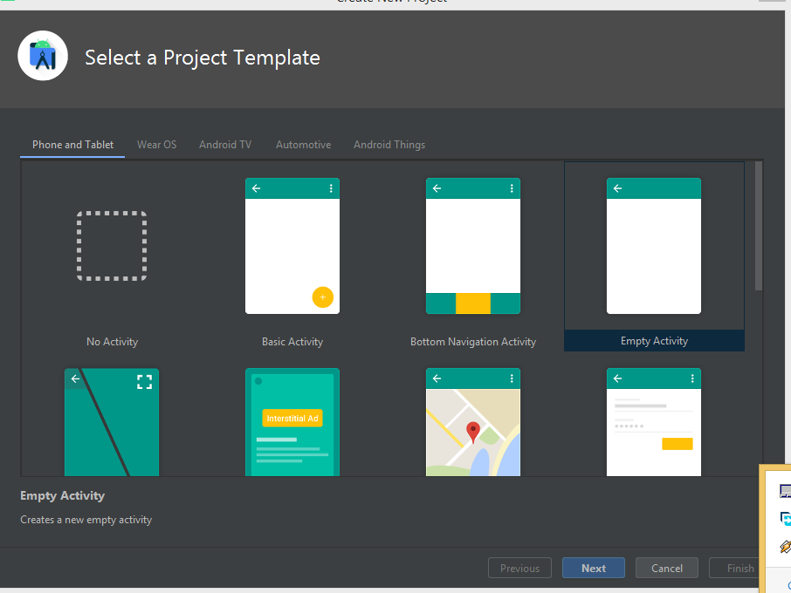

Kita bebas memilih template sesuai ke inginan

- Configurasi project

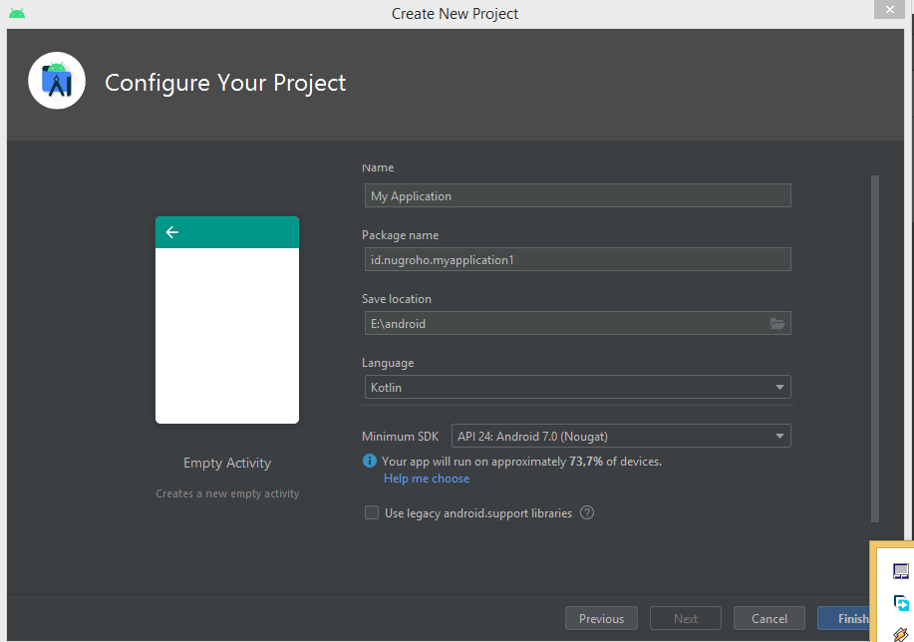

Di bagian ini kita diminta untuk memberikan nama pada aplikasi, package nama, lokasi penyimpanan untuk project, bahasa yang di gunakan, dan memilih minimum SDK.

- Halaman kerja

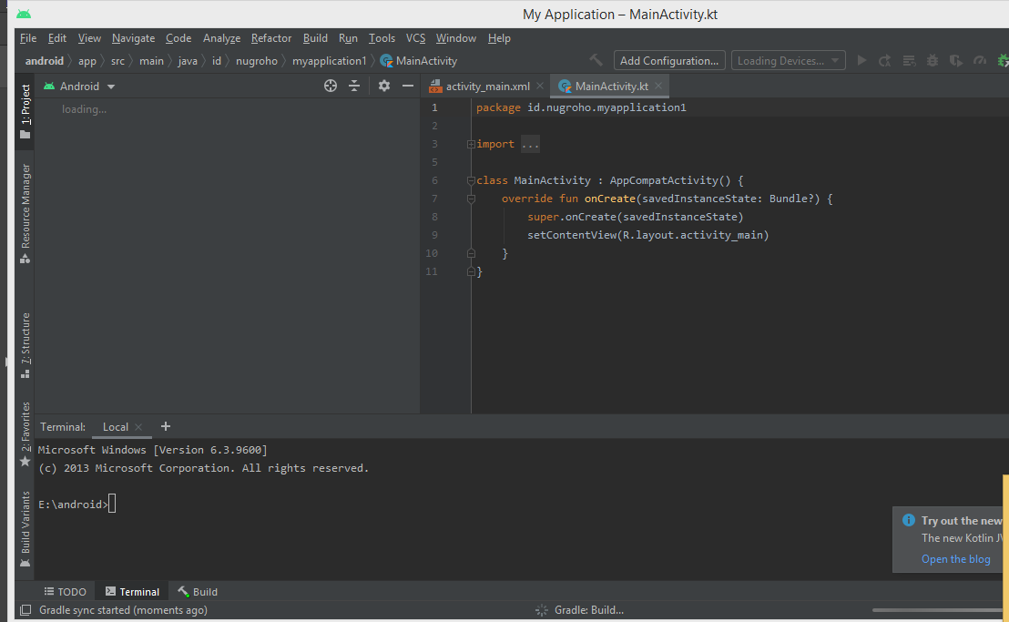

Di halaman ini lah kita akan membangun project kita

- Mengetikan “hello world”

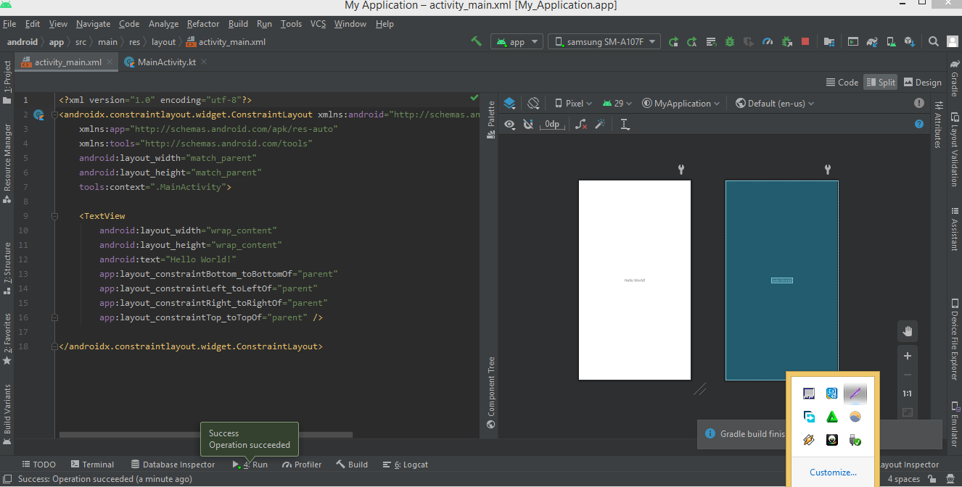
Buka file activity_main.xml lalu masukkan “hello world!” pada bagian textview

- Memasukkan mesin emulator android menggunakan handphone
Mengaktifkan Debugging USB pada android jika sudah terdeteksi maka akan terbaca seperti pada gambar
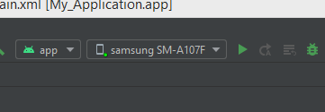
Saya mengunakan samsung maka akan terbaca seperti di gambar
- Hasil menampilkan “hello world!”

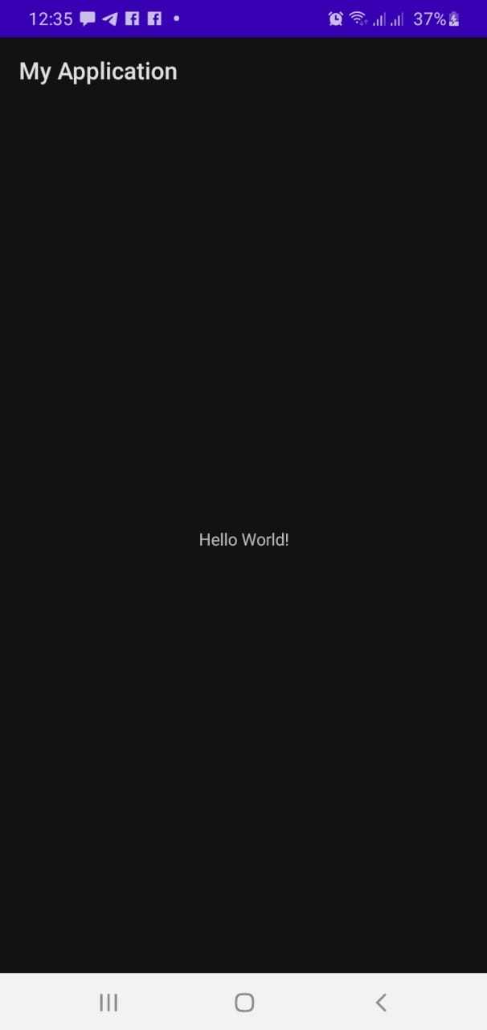
Tugas

1. Install Android Studio pada perangkat komputer anda masing-masing di rumah

Mendownload android studio dapatkan di lakukan melalui website resmi
https://developer.android.com/studio, jika Android Studio telah didownload maka
anda dapat langsung menginstall dengan cara, klik 2x pada file yang telah di download dan insatl android studio langkah demi langkah hingga selesai
.
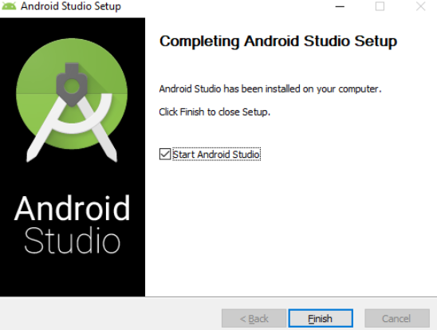

Jika android studio telah terinstal akan menampilkan tampilan seperti di atas lalu klik “Finish.

Penjelasn

Mahasiswa di minta menginstal android studio dan mempelajari pengantar tentang android studio dan di minta untuk membuat project sederhana menampilkan hello world

